习题2-10 双绕组变压器型号为SFL-15000/110；额定电压；其铭牌数据为：，，，。请画出折算到高压侧的等值电路并计算电路参数。

题解：电力变压器型号的解读归在“电机学”中学习。对于“电力系统分析”问题，主要从型号中掌握变压器的额定容量。以本题为例：SFL-15000/110，S表示三相，F表示冷却方式为风冷；L表示绕组导体材料为铝；15000是我们关心的，是变压器的额定容量，要注意单位是kVA；110是变压器高压绕组的额定电压，单位是kV。

答：折算到高压侧的等值电路为

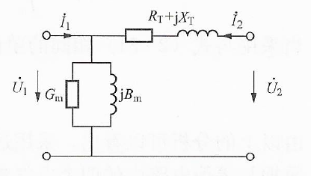

由题知，变压器额定容量为=15000kVA=15MVA；高压侧额定电压=110kV。各参数值计算如下：



习题2-11 三相变压器型号为SFSL-25000，额定电压为；容量比为100/100/50；绕组间最大短路损耗；；；；；。请画出折算到高压侧的等值电路并计算电路参数。

答：折算到高压侧的等值电路为

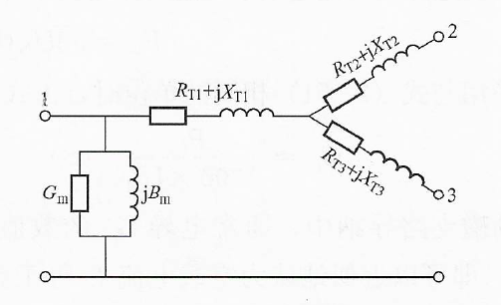

由题知，变压器额定容量为=25000kVA=25MVA；高压侧额定电压=110kV。各参数值计算如下：

1. 计算电阻



或者



1. 计算电抗





1. 计算电导与电纳



习题2-12 某三相双绕组变压器由三台额定容量为3500kVA的单相双绕组变压器构成。绕组接线方式为 ，单相变压器的额定电压为：。由于制造的分散性，三台变压器的开短路实验数据不同。平均值为：，，，。请回答：该三相组式变压器的额定容量是多少？额定变比是多少？另外请画出折算到高压侧的等值电路并计算电路参数。

答：

（1）额定容量为：3×3500=10500kVA，即三个单相变压器容量之和。

（2）一次侧结成星形，所以额定线电压是单相电压器的额定相电压的根3倍，即；二次侧结成三角形，所以额定线电压是单相变压器的额定相电压，即6.3kV，额定变比为242/6.3=38.413。

三相变压器折算到高压侧的等值电路为



由于三相变压器等值电路的参数就是单相变压器参数，因此直接按照单相变压器开短路平均实验数据进行计算即可，此时应采用单相变压器的额定容量=3500kVA=3.5MVA和额定电压=139.72kV。

各参数值计算如下：

